Nota de Prensa

Es Confidencial y el Día del Orujo en Urueña
“Jornadas del Gourmet”
Gastronomía es la forma de relacionar al hombre con su entorno; el alimento, la bebida y las relaciones sociales forman parte de la cultura del ser humano y su evolución, esta ciencia ocupa un espacio cada vez más relevante en nuestra idiosincrasia.
Nos trasladamos de un sitio a otro sin dilación con el deseo de conocer y degustar los productos que ofrece la tierra, productos atareados caprichosamente por la mano del hombre. Calidad gastronómica y paisaje por excelencia es la simbiosis perfecta para pasar una o varias jornadas ofreciendo lo mejor de ésta nuestra tierra, Urueña y su entorno.
Con el deseo de seguir compartiendo momentos gastronómicos, Es Confidencial Gourmet, organiza unas jornadas temáticas para mostrar una selección de productos artesanos. En ésta ocasión presentamos “el día del orujo” a cargo de Modesto Argüello, responsable de ARMONIA VACCEA, pequeña empresa familiar que desde su origen ha estado ligada al concepto del “Desarrollo Rural” en la zona donde nace, en Tierra de Campos. Inicia su andadura en la investigación y desarrollo de las “plantas aromáticas y medicinales” de los Montes Torozos y la Tierra de Campos, para producirlas, comercializarlas y buscar productos derivados. La diferencia fundamental con otros similares es su elaboración artesanal, lotes seleccionados de entre 200 y 500lts, sin ningún tipo de colorante o conservante u otros artificios similares. Modesto nos hará una demostración de la destilación tradicional mediante el alambique. Celebraremos la luna llena a la caída de la tarde con la elaboración de una QUEIMADA al estilo VACCEO con manzanas.
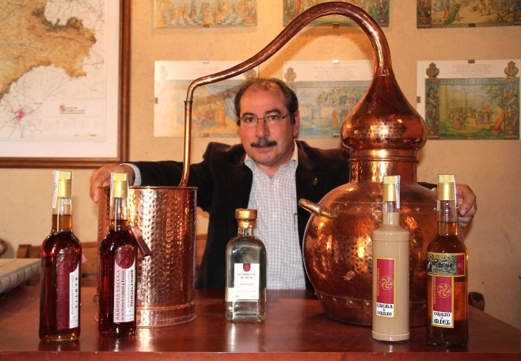
(Foto por cortesía de ARMONIA VACCEA)
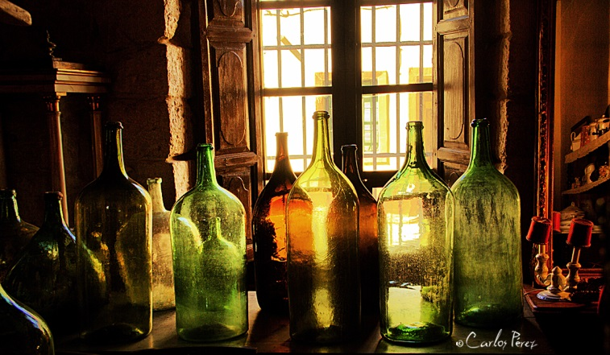
(Es Confidencial Gourmet)
Calendario aproximado de la jornada sábado 14 de diciembre en Es Confidencial Gourmet, calle Marbana, 1 Urueña 47862 Tfnos + 34 983 71 75 67 móvil +34 619 25 83 40 más información; olgasaez@agoratyc.com www.esconfidencialgourmet.com

•De 11:30 a 14:30 DESTILADO, aproximadamente nos lleva 30´ prepararlo, 1h de calentamiento y 1h y 20´ la salida del aguardiente gota a gota.
•De 17:30, que ya se empieza a poner el sol, a 19:30, que es una hora razonable, ELABORACIÓN en vivo y en directo DE QUEIMADA DE AGUARDIENTE al ESTILO VACCEO, con manzanas.

Es Confidencial Gourmet C/ Marbana, 1 Urueña 47862, Móvil +34619258340

